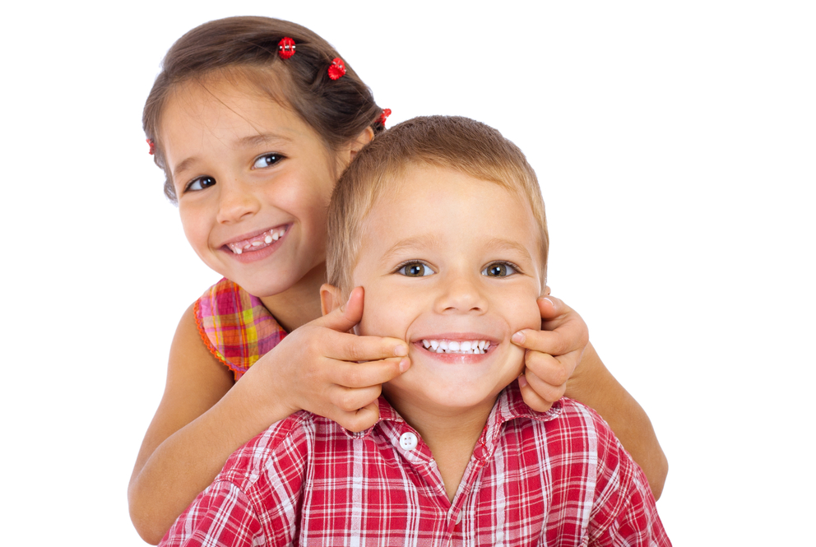
Чтоб улыбка сияла
Россамахина Л.В., учитель - логопед
Я – логопед. Выполняя с детьми упражнения артикуляционной гимнастики, заметила, что не во всех семьях уделяется должное внимание уходу за зубами ребенка.
Нечищеные зубы у детей способны стать причиной не только кариеса, но и целого ряда других патологических состояний и заболеваний.
Как ухаживать за зубами, какие правила особенно актуальны для детей? Давайте разбираться!
Некоторые родители ошибочно думают, что молочные зубы вообще не нуждаются в уходе. Это не так! Дело в том, что кариес способен повредить любые зубы. В результате они быстро разрушаются, что приводит к необходимости их удаления.
Между тем молочные зубы выполняют сразу несколько функций.
К основным таким функциям относят:
- Жевательную. Без зубов ребенок просто не сможет нормально пережевывать пищу. Это значит, она будет плохо перевариваться и усваиваться, что негативно скажется на здоровье в целом.
- Развитие зубочелюстного аппарата. Раннее удаление зубов приводит к проблемам с прикусом и нарушению развития челюсти. Это негативно сказывается на дикции, процессах пережевывания, провоцирует у ребенка комплексы, связанные с внешностью.
- Эстетическую. Конечно же, красивая и здоровая улыбка важна не только для взрослых. Ни одному ребенку не захочется стать объектом шуток про беззубость или кривизну зубов и другие их дефекты.
Уже в 1,5-2 года можно начать объяснять ребенку, как ухаживать за деснами и молочными зубами. Важно рассказать малышу о правилах чистки. Стоит объяснить, что, если ухаживать за зубами, они не будут болеть, долго останутся красивыми и белыми. Даже кроха способен понять простейшие правила гигиены. Со временем ребенок запомнит их и будет придерживаться всю жизнь.
Конечно, уход за детскими зубами направлен в первую очередь на предотвращение кариеса, который является следствием:
- Врожденных дефектов эмали
- Передачи инфекции от матери
- Недостатка ценных питательных веществ (кальция, фтора и др.)
Регулярная чистка зубов не устранит причины нарушений, но позволит провести профилактику появления и размножения в ротовой полости опасных микроорганизмов.
С какого возраста чистят зубы ребенку? Итак, знакомить малыша с гигиеной нужно сразу же после появления первого зуба. Только в этом случае он будет воспринимать все процедуры как естественные и обязательные.
Кое-что о зубной щётке. Такая привычная с детства и простая вещь -зубная щетка. Но и она умеет быть коварной. Щетка - предмет сугубо индивидуальный. Мало того, что микрофлора полости рта у всех разная, она к тому же у кого-то может оказаться инфицированной (например, больной зуб). Кариес через щетку не передается, вероятность же позаимствовать пародонтоз, бактериоз есть всегда. Правила для щёток. Предпочтение надо отдавать щеткам не с натуральной, а искусственной щетиной. Она и портится меньше, микробы с нее смываются проще. К тому же искусственные волокна жестче и лучше вычищают пространство между зубами. Желательно, чтобы на щетке был индикатор изнашиваемости, то есть цветная полоса на щетине. Как только она «смылась» (через два-четыре месяца), щетку пора заменить. Если индикатора нет, знайте. - в среднем щетка служит около трех месяцев. Когда щетина теряет жесткость и упругость, чистка зубов становится бесполезным занятием. Купив новую щетку, надо вымыть ее горячей водой с мылом. После каждой чистки зубов основательно прополаскивайте щетку также горячей водой, удаляя все остатки пасты между щетинками. Микробы, обитающие на зубах, легко смываются водопроводной водой. Хранить этот важный предмет личной гигиены надо в открытом виде в чистом стакане щетиной вверх.
Для первой чистки следует купить специальную детскую зубную щетку. Она максимально проста в использовании и безопасна благодаря особым ограничителям. В возрасте 3-4 лет можно пользоваться уже стандартными щетками. Не забывайте, что дети любят играть, и если изделие будет снабжено дополнительными деталями (в виде фигурок любимых персонажей на ручке, например), то процесс будет более увлекательным. Это значит, что гигиена не вызовет отторжения, а даже наоборот, станет желанной и интересной.
Важно! Для детей больше подходят щетки с мягким ворсом. Они не травмируют нежную слизистую и эмаль. Щетки с искусственной щетиной
Какую пасту выбрать?
Обратите внимание на продукты с приятными вкусами, но помните и о составе. Лучше подбирать специальные пасты для детей. Даже если ребенок проглотит продукт, он не получит отравления. Такие пасты сертифицируются как пищевые вещества и являются безопасными.
Можно ли использовать дополнительные приспособления для чистки?
Конечно! Но лучше проконсультироваться с врачом.
Электрические зубные щетки, например, можно использовать для чистки ротовой полости детей с 3 лет. После 6 лет допускается применение ирригаторов. Также ребенка можно постепенно приучать к использованию зубных нитей и ополаскивателей.
Как правильно чистить зубы?
Лучше всего проводить процедуру в форме игры. Сначала можно научить ребенка чистить зубы игрушкам или кому-то из родителей. Важно показывать малышу, что мама и папа ухаживают за ротовой полостью каждый день и не ленятся. Постепенно уход за зубами и деснами следует полностью доверить самому ребенку. Вы удивитесь, но, скорее всего, он будет гордиться этим и станет стремиться выполнять процедуру все лучше и лучше даже без напоминаний.
Не бойтесь проводить эксперименты. Сегодня можно купить ополаскиватель с индикатором зубного налета. Покажите ребенку, в каком случае чистка действительно является эффективной! Все плохо очищенные места окрасятся в синий цвет. Ребенок увидит, каким зонам нужно уделять пристальное внимание.
Сам процесс чистки следует выполнять выметающими движениями от десен к зубам. Обычно стоматологи рекомендуют делать по 8-10 движений на каждый зуб. Если используется электрическая щетка, нужно на каждом зубе задерживаться на несколько секунд.
Процедуру чистки ротовой полости проводят дважды в день: после завтрака утром и перед сном вечером. Процедура должна длиться не менее 1-2 минут.
Важно! Если ребенок увлекается сладким, любит печенье, сушки, булочки, соки и компоты, чистить зубы следует после каждого их употребления.
Родителям нужно следить за тем, чтобы гигиенические процедуры не становились причиной дискомфорта и боли. Не следует слишком сильно давить на зубную щетку. Это может привести к повреждению эмали и слизистых оболочек.
Важно! Внимательно относитесь к зоне расположения уздечки губы. Ее можно повредить зубной щеткой при интенсивном давлении и трении.

Берегите зубы смолоду!

